
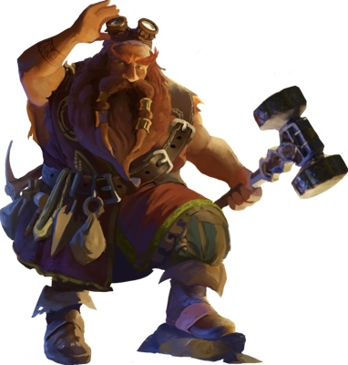

„Zwerg“ von Luca Moos.
„Genug geredet! Packen wir’s an!“

Zwerge sind Schaffer:innen. Sie reden nicht lange darüber, wie und warum und wozu, sondern machen es. Sie erledigen Dinge - und das zuverlässig und geschickt. Wenn Zwerge eine Aufgabe haben werkeln sie so lange daran, bis sie es erledigt haben. So arbeiten sie am effektivsten.
Zwerge kennen ihre Werkzeuge. Sie sind geübt im Umgang mit verschiedenen Tools (wie Apps und andere Hilfsmittel), die sie mit einbringen, damit das Projekt des Teams erfolgreich abgeschlossen wird.
Auch wenn Zwerge gerne selber schaffen: Sie wissen genau, was zu tun ist und können das bei Bedarf anderen ihrer Gruppe mitteilen. Fleiß ist ihr Antrieb, Faulheit und Trägheit sind ihnen ein Dorn im Auge.

Zwerg
Skills:
Zielbewusstsein (ZI):
Einfallsreichtum (ER):
Ausdauer (AU):

Revision (RV):
Mediation (MD):
Toolusing (TU):

